TJ.Sokol Senohraby-Lyžařský oddíl, Občanské sdružení KOPEC

pořádá
17. ročník
v sobotu 11.7.2015
(Bodovaný závod v poháru Běhů do kopců v Praze a okolí a v poháru Běžec Podblanicka)
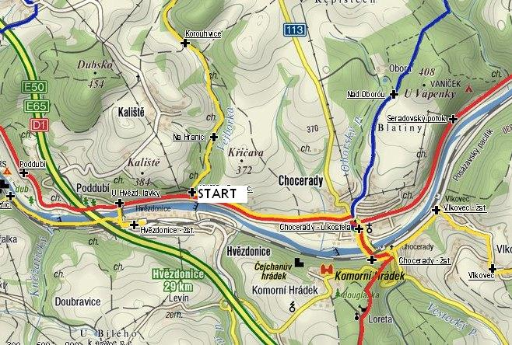

Hvězdonice-Ondřejov
aneb z Meridy na Žalov
převýšení 255 m!
délka trati 5750m
Start: 11:00 Veteráni 50-59 let, 60-69 let, nad 70 let, juniorky a ženy
11:10 Junioři, muži do 39 let, veteráni 40-49 let
11:20 Nesoutěžní běh do kopce a z kopce pro děti 1-14let u startu na
Meridě aneb přijedte i s dětmi, nudit se nebudou!

Místo startu: Hvězdonice – osada Merida cca 500 m proti proudu od lávky pro pěší ve Hvězdonicích na pravém břehu řeky Sázavy u jezu
Cíl : Ondřejov, u budovy 2m dalekohledu v areálu Hvězdárny

Spojení na místo startu:
Spěšným přímým osobním vlakem „Jordán“ z Prahy hl.n. v 8:24, případně osobním vlakem z Prahy hl.n. v 9:07 -přestup v Čerčanech 10:17 -Hvězdonice 10:27. Nebo autobusem MHD číslo 383 ze stanice Háje (konečná stanice metra C) v 7:45 přes Ondřejov nám. (8:44) do Chocerad-příjezd v 8:51 a pěšky po červené turistické značce směr Hvězdonice Merida cca 2 km po proudu Sázavy (pozor na změny MHD).
Autem - po dálnici D1 na výjezd Chocerady (EXIT 29) a odtud přes most do Chocerad a vlevo po účelové komunikaci (červená tur. značka) přímo ke startu
nebo
sjet do obce Hvězdonice (stejný EXIT) – parkoviště u lávky pro pěší a cca 500 m přes lávku na pravý břeh proti proudu řeky k jezu pěšky
nebo
po vyjetí z dálnice výjezd Všechromy (EXIT 15) směrem na Stránčice, Mnichovice, Ondřejov do Chocerad a zde ještě před mostem vpravo po účelové komunikaci ke startu (červ. tur. značka).

Trať: Převážně terén, asfalt cca 1,5 km. Bude vyznačena bílými šipkami na zemi a
červenými fáborky. Značené km 1-5
Pro dětské ktg krátké běhy do kopce a z kopce v místě startu
Prezentace a šatna: U startu na louce, v areálu občerstvení a koupaliště u jezu. Startovné:
dospělí 40kč, junioři 20kč, děti dobrovolné
Kategorie : junioři a juniorky do19let, ženy 20- 34let, 35-44 , 45-54, nad 55let
muži 20- 39let, 40-49, 50-59, 60-69, nad 70let
Podmínky startu: Závodníci startují na vlastní nebezpečí, přihlášením k závodu potvrzují svou
zdravotní způsobilost!
Vyhlášení vítězů proběhne v místě startu cca ve 13hod. Originál. diplomy pro první 3 vkaždé ktg.
Po vyhlášení tradiční tombola.
Výsledky: budou do dvou dnů zveřejněny na webu http://kopec.webzdarma.cz/ http://www.behej.com/terminovka/vysledky http://www.senohraby.cz/ski/

Veškeré další informace: Jan Oberlander tel. 774 417 044 e-mail skise@centrum.cz
Web http://www.senohraby.cz/ski/ http://www.kopec.webzdarma.cz/

Zajímavosti o Ondřejovu a hvězdárně
Z původní dvorcové osady “Ondřejov dvór” na panství pánů z Dubé vznikla začátkem 13. století vesnice a později trhové městečko Ondřejov. Jméno pravděpodobně pochází od zakladatele, některého z pánů z Dubé. Městečko leželo na tzv. “Staré zemské cestě”, často bylo napadáno bandami lapků. Uprostřed náměstí stojí kostel sv. Šimona a Judy, jediná zděná stavba z doby románské s barokními úpravami (1668) a úpravami z let 1848-65 a 1876. Ke kostelu přísluší fara vystavěná ve slohu městského baroka z let 1778-1780. Rozvoj obce nastává až dvorním dekretem Marie Terezie z 10. listopadu 1745, jímž povyšuje Ondřejov na městečko s právem na radnici a 4 trhy do roka. Kousek nad náměstím se nachází vila Leonora sl. Eleonory Ehrenbergové (1832-1912), všeobecně známé jako první Mařenky ve Smetanově Prodané nevěstě. Dnes má letovisko Ondřejov něco přes 1000 obyvatel, rybník Seradov 500 m od obce na modré tur. zn. (směr Kostelní Střímelice) je vhodný ke koupání. Dominantou obce je hvězdárna, kde byl do největší astronomické observatoře u nás instalován v roce 1967 dalekohled se zrcadlem o průměru 2m a váze 100 tun a u které je i cíl běhu.
Návštěvy hvězdárny jsou možné od května do září každou sobotu a neděli, kdy prohlídky začínají v 10:00 13:00 16:00 hodin. Vstupné dospělí 60 Kč, důchodci a ZTP 40Kč, děti (7-15 let) 20 Kč, děti do 7let zdarma
Zajímavosti o osadě Merida -místě startu

První cesty trampů do údolí u Hvězdonic, Kaliště a Poddubí na břehu Sázavy směřovaly kolem roku 1928. Příkré údolí potoka Vejborka (tím běžíme), který se u jezu vlévá do řeky, se šestnáctiletým, sedmnáctiletým milovníkům romantiky Západu zalíbilo tak, že se rozhodli postavit zde sruby. A tak vznikla u Sázavy pod obcí Kaliště osada. Šerif Jarda Novotný, inspirován zmíněnou četbou, navrhl, že by se mohla jmenovat podle městečka v Mexiku – Merida. Pro minulý, současný a bezpochyby i budoucí život osady má obrovský význam chata, kterou už v roce 1930 postavil majitel pozemků okolo potoka, Antonín Trojan. Zde se konaly pravidelně sobotní sleziny, mikulášské zábavy, Silvestry a další oslavy. U jezu zněly kytary, banjo, duněl vozembouch a nad řekou se neslo Tiše spí chata na skále nad řekou a stovky dalších písní. A na trampskou legendu Boba Hurikána, který se také rád na Meridu zatoulal, se prý dodnes vzpomíná.

